**HORIZON HIKING CLUB**

2020.10.22 06/20 Улаанбаатар хот

Монголын Уулчдын Үндэсний Холбоонд

“4 бэрх” цом хүсэх тухай

Тус клубийн гишүүн Дашцэрэн овогтой Ариунаа уулын алхалт, уулын аяллын төрлөөр 3 жил хичээллэсэн бөгөөд сүүлийн 2 жилийн хугацаанд уулын өндрийн авиралтаар хичээллэн “4 бэрх” цомын болзол хангаад байна.

Түүний болзол хангасан өндрийн амжилтыг жагсаавал:

1. Хэнтийн нурууны ноён оргил Асралт хайрхан /д.т.д 2799 м/ 2019.03.17
2. Алтай таван богд Хүйтэн оргил / д.т.д 4374м/ 2020.07.01
3. Говь-Алтайн нурууны ноён оргил Их Богд /д.т.д 3957м/ 2019.05.18, 2020.05.09
4. Соёны нурууны ноён оргил Мөнхсарьдаг /д.т.д 3491м/ 2019.09.27

Д. Ариунаагийн үзүүлсэн амжилт болзлыг хангасныг харгалзан үзэж “4 бэрх” цом олгоно уу.

Horizon Hiking Club –ын тэргүүн А. Баттогтох

*“Дөрвөн бэрх” цом олгох журмын Хавсралт №2*

|  |  |  |  |  |  |
| --- | --- | --- | --- | --- | --- |
| Цээж |  | **“Дөрвөн бэрх” цом эзэмшигчийн анкет** | | | |
|  |  |  |  |  |  |
| **Бүртгэл** | | **Оролцогчийн бөглөх хэсэг** | **Холбооны тэмдэглэл** | | |
| Эцгийн нэр | | Дашцэрэн |  | | |
| Нэр | | Ариунаа |
| Төрсөн он, сар, өдөр | | 1982.03.06 |
| Нас | | 38 |
| Хүйс | | эм |
| Регистрийн дугаар | | ЧВ82030629 |
| Харьяа холбоо, клубын нэр | | Horizon hiking club |
| Уулын спортын хичээллэсэн жил | | 3 |
| 4 оргилд авиралт хийсэн мэдээлэл /Оргилын нэр, авиралт хийсэн огноо/ | | 1. Хэнтийн нурууны ноён оргил Асралт хайрхан /д.т.д 2799 м/ 2019.03.17  2. Алтай таван богд Хүйтэн оргил / д.т.д 4374м/ 2020.07.01  3. Говь-Алтайн нурууны ноён оргил Их Богд /д.т.д 3957м/ 2019.05.18, 2020.05.09  4. Соёны нурууны ноён оргил Мөнхсарьдаг /д.т.д 3491м/ 2019.09.27 |
| Утасны дугаар | | 89078484 |
| Цахим хаяг | |  |
|  |  |  |  |  |  |
| Цом эзэмшигчийн нэр, гарын үсэг | |  | Материал хүлээн авсан ажилтны нэр, гарын үсэг | | |
| .................... / / | | |  |  |  |

1. Хэнтийн нурууны ноён оргил Асралт хайрхан /д.т.д 2799 м/ 2019.03.17

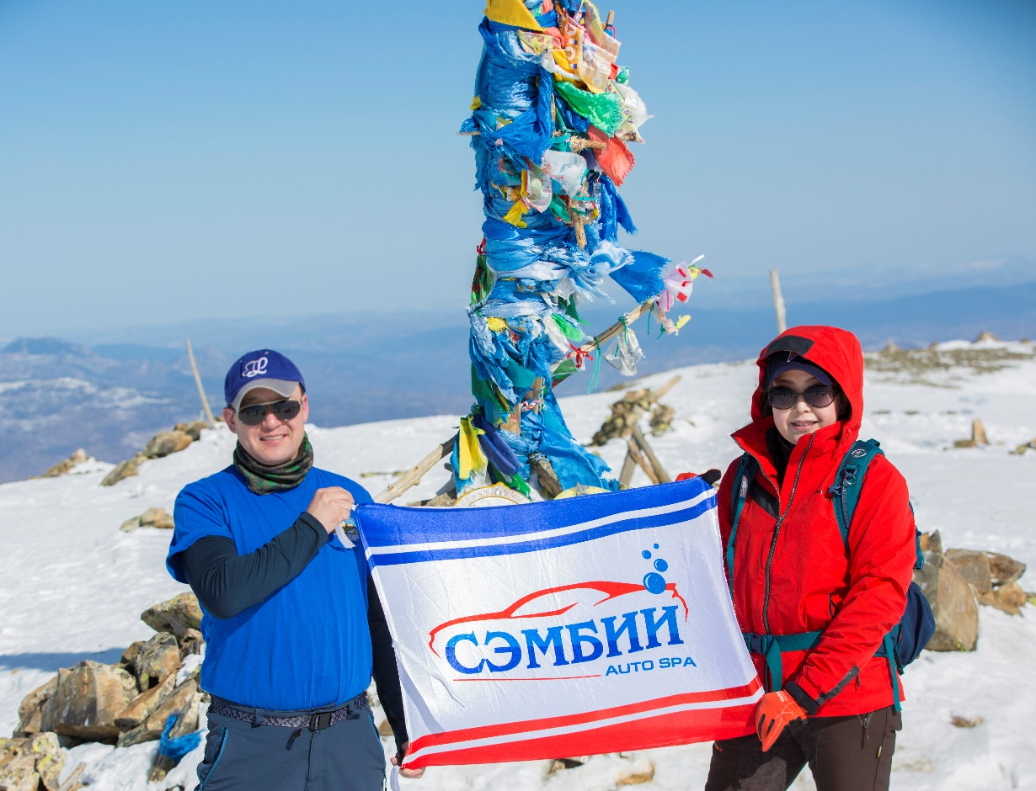

1. Алтай таван богд Хүйтэн оргил / д.т.д 4374м/ 2020.07.01



1. Говь-Алтайн нурууны ноён оргил Их Богд /д.т.д 3957м/ 2019.05.18, 2020.05.09



1. Соёны нурууны ноён оргил Мөнхсарьдаг /д.т.д 3491м/ 2019.09.27

